**DESCRIPCIÓN TRABAJO TÉCNICO**

Software utilizado:

Desarrollo:

* Eclipse IDE Luna Release (4.4.0).
* Eclipse BIRT plugin 4.4.0 para la generación de los tickets
* barbecue-1.5 para la generación de los códigos de barras.

Servidor:

* Apache Tomcat 8.0.14
* MySQL 5.6.17 como motor de base de datos

TPV:

TPVplus profesional

Utilizo máquina virtual Windows XP para poder instalar el TPV plus.

Además del Eclipse, Tomcat y MySQL (versiones de 32 bits), en esta máquina instalo el siguiente software:

* MDBPlus portable para acceder a la BD Access del TPVPlus.
* MySQL Tools for 5.0 para acceder a la BD MySQL.

Descripción de las funcionalidades implementadas a día 22-10-2-14.

Creación de un proceso java que está continuamente leyendo la tabla del TPVplus en la que se registran las ventas.

En cuanto hay una nueva venta, lee los datos de la misma y los envía a un servicio web rest, que almacena los datos en el servidor de Tickcloud (MySQL) y genera el ticket de compra mediante el uso de BIRT y de barbecue (para el código de barras).

Datos operativos:

Se ha creado una base de datos para TPVPlus en C:\GrupoSP\TPVplus\Datos\A28654321\ Tickcloud-DB.mdb (para la empresa A28654321-> esto se hace a través del TPVPlus).

Para operar directamente con esta base de datos se puede utilizar MDBPlus de la siguiente manera:

1. Ejecutar C:\Soft\MDB Access\MDBPlus.exe
2. File + Reopen

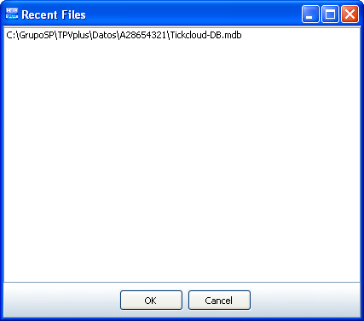

1. A partir de aquí salen todas las tablas y los datos de la bd de tpvplus (no hace falta meter password).

El proceso java que lee continuamente de esta base de datos está en el proyecto eclipse TickCloudDaemon y se ejecuta a través de la clase DatabaseReader (esto habrá que sacarlo de eclipse y hacerlo ejecutable directamente).

En c:\tickcloud hay un .bat que arranca el Tomcat, MySql y Eclipse.

A MySQl se puede acceder ejecutando MySQLAdministrator.exe:

Hay creada una conexión llamada TickCloudConnection, al 3306 con user=root; password=root.

A tener en cuenta:

Si hay problemas al arrancar el Tomcat, mirar si en el fichero setenv.bat está correctamente especificada la variable JRE_HOME.

Los dos proyectos java que se están utilizando, además de la estructura de configuración los he subido a github.

Acceso a github -> https://github.com/gechevarria/mycode

[Gorka.echevarria@tecnalia.com](mailto:Gorka.echevarria@tecnalia.com) (o gmeva) + gmeva@23

Pendiente:

Hacer el despliegue de la parte de servidor en un IaaS (para el proyecto tendría que ser IBERCOM).